„MAJOWA ŁĄKA” c.d.

- Wysłuchajcie tekstu wiersza B. Formy:
„Bocianie, przybyłeś dziś do nas,
witają cię dzieci i łąka zielona.
Dostojnie twe nogi stąpają po trawie,
czarno-białe pióra w słońcu lśnią ciekawie.
Tak jak ty wysoko nogi podnosimy,
kle, kle śpiewamy z tobą boćku miły.”

- Zabawa ruchowa „Bocian”
Dorosły mówi jakie ćwiczenie wykonuje dziecko, np.:
- teraz bocian skacze
- teraz bocian stoi na lewej nodze
- teraz bocian stoi na prawej nodze
- teraz bocian robi przysiad………

- Policzcie kwiatki na obrazku.
Pod obrazkiem narysujcie tyle kresek, ile jest kwiatków.

KARTA PRACY
Spójrz na obrazek.
Powiedz, jak wygląda bocian.
Spróbuj samodzielnie narysować bociana.

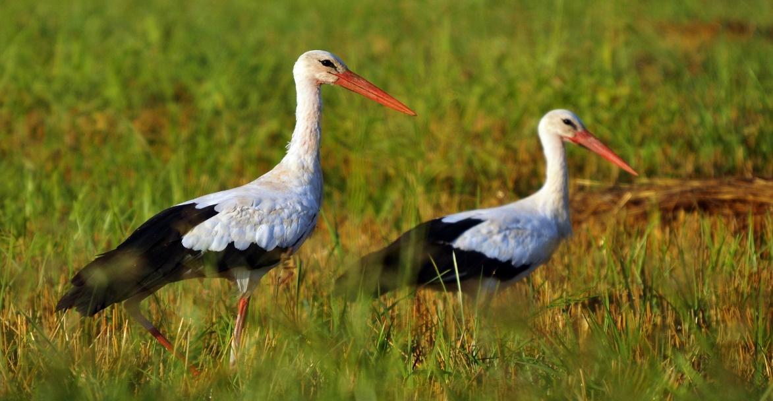

UDANEJ ZABAWY!!!

